Уважаемые родители!

в нашем дошкольном учреждении реализуется тема недели: «Счастливое детство».

Рекомендуем следующий материал по литературному чтению.

**Цель:** Ознакомление учащихся с произведением Л. Воронковой **«**Что сказала бы мама?»

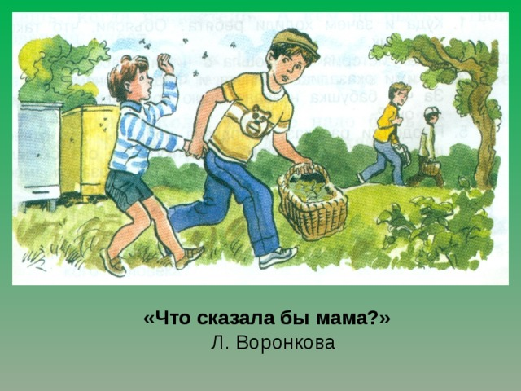

Гринька и Федя собрались на луг за щавелём. И Ваня пошёл с ними.  
— Ступай, ступай,- сказала бабушка.- Наберёшь щавелю — зелёные щи сварим.  
Весело было на лугу. Траву ещё не скосили. Кругом далеко-далеко пестрели цветы — и красные, и синие, и белые. Весь луг был в цветах.  
Ребятишки разбрелись по лугу и стали рвать щавель. Всё дальше и дальше уходили они по высокой траве, по весёлым цветам.  
Вдруг Федя сказал:  
— Что-то здесь пчёл много!  
— Правда, здесь пчёл много,- сказал и Ваня.- Всё время гудят.  
— Эй, ребята,- закричал издали Гринька, — поворачивай обратно! Мы на пчельник забрели — вон ульи стоят!  
Вокруг колхозного пчельника густо росли липы и акации. А сквозь ветки были видны маленькие пчелиные домики.  
Ребята, отступай! скомандовал Гринька. — Только тихо, руками не махать, а то пчёлы закусают.  
Ребятишки осторожно пошли от пчельника. Они шагали тихо и руками не махали, чтобы не сердить пчёл. И совсем было ушли от пчёл, но тут Ваня услышал, что кто-то плачет. Он оглянулся на товарищей, но Федя не плакал и Гринька не плакал, а плакал маленький Васятка, сын пчеловода. Он забрёл на пчельник и стоял среди ульев, а пчёлы так и налетали на него.  
Ребята! крикнул Ваня. — Васятку пчёлы закусали!  
— А что, нам за ним на пчельник идти? — ответил Гринька.— И нас пчёлы закусают.  
Надо его отца позвать,- сказал Федя. — Вот пойдём мимо их дома — его отцу скажем.  
И оба пошли дальше. А Ваня вернулся и пошёл прямо на пчельник.  
— Иди сюда! — крикнул он Васятке.  
Но Васятка не слышал. Он отмахивался от пчёл и кричал во весь голос.  
Ваня подошёл к Васятке, взял его за руку и повёл с пчельника. До самого дома довёл.  
Васяткина мать выбежала на крыльцо, взяла Васятку на руки:  
— Ах ты непослушный, зачем на пчельник ходил? Вон как пчёлы искусали! — Посмотрела на Ваню. — Ах, батюшки, Ванёк, — сказала она — и тебе от пчёл досталось из-за Васятки! Ну, да ничего, ты не бойся: поболит — перестанет!  
— Мне ничего, — сказал Ваня.  
И пошёл домой. Пока шёл, у него распухла губа, и веко распухло, и глаз закрылся.  
— Ну и хорош! — сказала бабушка. — Это кто же тебя так разукрасил?  
— Пчёлы,- ответил Ваня.  
— А почему же Гриньку и Федю пчёлы не тронули?  
— Они убежали, а я Васятку вёл,- сказал Ваня.- А что ж такого? Поболит — перестанет.  
Отец пришёл с поля обедать, посмотрел на Ваню и рассмеялся.  
— Федя с Гринькой от пчёл убежали, — сказала бабушка, — а наш простофиля полез Васятку спасать. Вот бы мама сейчас его увидела — что бы она сказала?  
Ваня глядел на отца одним глазом и ждал: что сказала бы мама?  
А отец улыбнулся и похлопал Ваню по плечу:  
— Она бы сказала: молодец у меня сынок! Вот бы что она сказала!

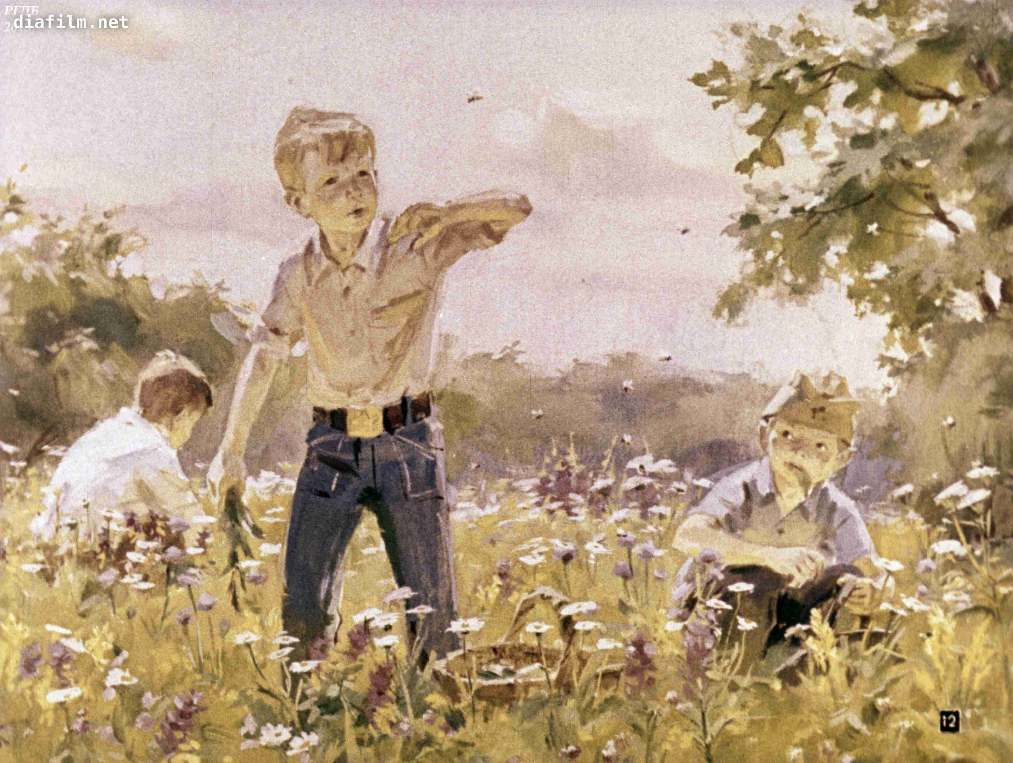

Ссылка на диафильм <https://yandex.ru/video/preview/?filmId=15901990622258830479&text=чтение%20что%20сказала%20бы%20мама&text=мама%20&path=wizard&parent-reqid=1591283558793542-630508631977146915700288-production-app-host-sas-web-yp-85&redircnt=1591283581.1>

Беседа с ребенком по содержанию рассказа.

-Рассказ заканчивается вопросом к нам, читателям. Продолжите рассказ, отвечая на вопросы:

-Как отнеслась бы мама к Ваниному поступку?

-Что она сказала бы ему?

*(Чтение пословиц )*

1.Как поживешь, так и прослывешь.

2.Жизнь дана на добрые дела.

3.Мир не без добрых людей.

- Какие пословицы подходят к произведению?

*Вывод.*

-Чему же научил вас этот рассказ?

- В нашей жизни не все так спокойно и безоблачно. Если всмотреться, то можно увидеть, что кому-то живется очень нелегко. Если прислушаться, можно услышать голос, ждущий помощи. И на помощь надо обязательно прийти, как пришел Ваня. И не потому, что в помощи можем нуждаться и мы. А потому, что на любви, на понимании, добре держится мир.